**Öv-App Dokumentation**

**Yannick Frischknecht, 04.12.18**

Inhalt

1. Zweck Programm 2

2. Zweck Doku 2

3. Was wurde umgesetzt? 2

4. Was wurde nicht umgesetzt 2

5. Diagramme und Mockup 3

5.1. Use-Case-Diagramm 3

5.2. Aktivitäts-Diagramm 5

5.3. Klassen-Diagramm 6

5.4. Mockup 6

6. Testfälle 7

6.1. Testfall A001/A004 7

6.2. Testfall A002 7

6.3. Testfall A003 8

6.4. Testfall A005 8

6.5. Testfall A006 9

7. Installationsanleitung 9

8. Deinstallieranleitung 11

9. Code-Guidelines 11

9.1. Nameing 11

9.1.1. Klassen 11

9.1.2. Variablen 11

9.1.3. Eigenschaften 11

9.1.4. Methoden 11

9.2. Kommentare 12

9.3. Aufbau Klassen 12

# Zweck Programm

Dieses Programm dient als Informationsquelle für ÖV-Fahrpläne

# Zweck Doku

Dieses Dokument beinhaltet sämtliche Informationen, welche zur Analyse, Durchführung und Überprüfung des Programmes benötigt werden. Zusätzlich dient es als Benutzerhandbuch für Installation und effiziente Anwendung.

# Was wurde umgesetzt?

|  |  |
| --- | --- |
| Anforderung | Beschreibung |
| A001 | Als ÖV-Benutzer möchte ich Start- und Endstation mittels Textsuche suchen können, damit ich nicht alle Stationsnamen auswendig lernen muss. |
| A002 | Als ÖV-Benutzer möchte ich die aktuellen, d.h. mindestens die nächsten vier bis fünf Verbindungen zwischen den beiden gefundenen und ausgewählten Stationen sehen, damit ich weiss wann ich zur Station muss, um den für mich idealen Anschluss zu erwischen. |
| A003 | Als ÖV-Benutzer möchte ich sehen, welche Verbindungen ab einer bestimmten Station vorhanden sind, damit ich bei mir zuhause eine Art Abfahrtstafel haben kann |
| A004 | Als ÖV-Benutzer möchte ich, dass schon während meiner Eingabe erste Suchresultate erscheinen, damit ich effizienter nach Stationen suchen kann. |
| A005 | Als ÖV-Benutzer möchte ich nicht nur aktuelle Verbindungen suchen können, sondern auch solche zu einem beliebigen anderen Zeitpunkt, damit ich zukünftige Reisen planen kann |
| A006 | Als ÖV-Benutzer möchte ich sehen, wo sich eine Station befindet, damit ich mir besser vorstellen kann, wie die Situation vor Ort aussieht. |

# Was wurde nicht umgesetzt

|  |  |
| --- | --- |
| Anforderung | Beschreibung |
| A007 | Als ÖV-Benutzer möchte Stationen finden, die sich ganz in der Nähe meiner aktuellen Position befinden, damit ich schnell einen Anschluss erreichen kann. |
| A008 | Ich möchte meine gefundenen Resultate via Mail weiterleiten können, damit auch andere von meinen Recherchen profitieren können. |

# Diagramme und Mockup

## Use-Case-Diagramm

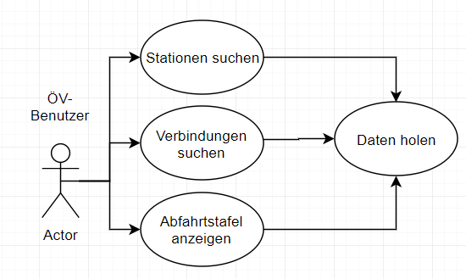

|  |  |
| --- | --- |
| Use Case-Verbindung suchen |  |
| Beschreibung | Das Programm sucht mit den angegebenen Informationen nach passenden Verbindungen. |
| Vorbedingung | * Gerät verfügt über eine Internetverbindung |
| Auslöser | User möchte den Fahrplan zwischen Start- und Endstation sehen |
| Akteure | ÖV-Benutzer |
| Ablauf | 1. ÖV-App starten 2. Verbindung Tab öffnen 3. Start- und Endstation eingeben 4. Programm zeigt jeweils Vorschläge an 5. Angeben ob Zeitpunkt und Datum für Ankunft oder Abfahrt ist. 6. Datum angeben, Standard = heute 7. Zeitpunkt angeben, Standard = jetzt 8. Verbindungen werden angezeigt |
| Ergebnis | Die gewünschten Verbindungen werden angezeigt. |

|  |  |
| --- | --- |
| Use Case-Station suchen |  |
| Beschreibung | Das Programm sucht mit den angegebenen Informationen nach der passenden Station. |
| Vorbedingung | * Gerät verfügt über eine Internetverbindung |
| Auslöser | User möchte den Abfahrtsplan von einer Station sehen. |
| Akteure | ÖV-Benutzer |
| Ablauf | 1. ÖV-App starten 2. Abfahrtsplan Tab öffnen 3. Station eingeben 4. Programm zeigt jeweils Vorschläge an 5. Datum angeben, Standard = heute 6. Zeitpunkt angeben, Standard = jetzt 7. Abfahrtsplan wird angezeigt |
| Ergebnis | Die gewünschten Verbindungen werden angezeigt. |

## Aktivitäts-Diagramm

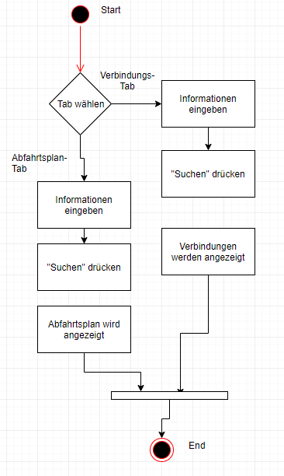

## Klassen-Diagramm

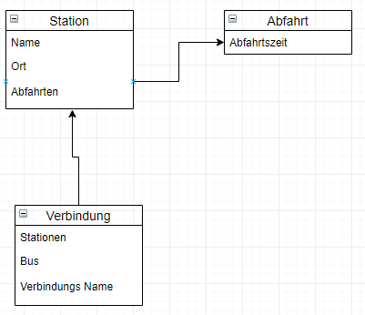

## Mockup

## C:\Users\it\AppData\Local\Microsoft\Windows\INetCache\Content.Word\mockup.png

# Testfälle

## Testfall A001/A004

**Vorbedingung**

Das Programm ist gestartet, der Tab «Verbindung suchen» ist aktiv und es besteht eine Internetverbindung.

**Testszenario**

|  |  |
| --- | --- |
| Schritte | Erwartetes Resultat |
| 1 Mit er linken Maustaste die Eingabezeile «Von» auswählen | Die Eingabezeile ist fokussiert, dazu öffnet sich die Combobox. |
| 2 Mit der Tastatur «Sursee» eingeben | Nun Steht der Text «Sursee» darin und es werden Vorschläge dazu angezeigt. |
| 3 In den Vorschlägen einen Vorschlag auswählen | Die Combobox wir zugeklappt und der ausgewählte Text steht in der Eingabezeile. |

## Testfall A002

**Vorbedingung**

Das Programm ist gestartet, der Tab «Verbindung suchen» ist aktiv und es besteht eine Internetverbindung.

**Testszenario**

|  |  |
| --- | --- |
| Schritte | Erwartetes Resultat |
| 1 Die Eingabezeile «Von» auswählen | Die Eingabezeile ist fokussiert und die Combobox ist offen. |
| 2 Startstation eingegeben | Der Name der Station erscheint im Eingabefeld |
| 3 Mit der Tabulator Taste in die Eingabezeile «Nach» wechseln | Die Eingabezeile ist fokussiert und die Combobox ist offen. |
| 4 Zielstation eingeben | Der Name der Zielstation erscheint im Eingabefeld |
| 5 Den Suchen-Knopf oder die Enter-Taste drücken | Es werden die aktuellen Verbindungen zwischen den zwei Stationen angezeigt |

## Testfall A003

**Vorbedingung**

Das Programm ist gestartet, der Tab «Abfahrtstabelle» ist aktiv und es besteht eine Internetverbindung.

**Testszenario**

|  |  |
| --- | --- |
| Schritte | Erwartetes Resultat |
| 1 Die Eingabezeile «Station» auswählen | Die Eingabezeile ist fokussiert und die Combobox ist offen. |
| 2 Startstation eingegeben | Der Name der Station erscheint im Eingabefeld |
| 3 Den Suchen-Knopf oder die Enter-Taste drücken | Es werden die aktuellen Abfahrten von der angegebenen Station angezeigt |

## Testfall A005

**Vorbedingung**

Das Programm ist gestartet, der Tab «Verbindung suchen» ist aktiv und es besteht eine Internetverbindung.

**Testszenario**

|  |  |
| --- | --- |
| Schritte | Erwartetes Resultat |
| 1 Die Eingabezeile «Von» auswählen | Die Eingabezeile ist fokussiert und die Combobox ist offen. |
| 2 Startstation eingegeben | Der Name der Station erscheint im Eingabefeld |
| 3 Bei den Option auswählen ob das Datum und der Zeitpunkt für Ankunft oder Abfahrt gelten | Die gewünschte Option wird mit einem Punkt davor gekennzeichnet. |
| 4 Auf das Kalendericon bei der Datumeingabezeile klicken und das gewünschte Datum auswählen | Das gewünschte Datum erscheint in der Eingabezeile des Datepickers. |
| 5 Darunter die die gewünschte Zeit eingeben | Die gewünschte Zeit erscheint nun in der Eingabezeile des Timepickers. |
| 6 Den Suchen-Knopf oder die Enter-Taste drücken | Es werden die aktuellen Verbindungen zwischen den zwei Stationen angezeigt |

## Testfall A006

**Vorbedingung**

Das Programm ist gestartet, der Tab «Verbindung suchen» oder der Tab «Abfahrtstabelle» ist aktiv und es besteht eine Internetverbindung.

**Testszenario**

|  |  |
| --- | --- |
| Schritte | Erwartetes Resultat |
| 1 Die Eingabezeile der Station auswählen | Die Eingabezeile ist fokussiert und die Combobox ist offen. |
| 2 Station eingegeben | Der Name der Station erscheint im Eingabefeld |
| 3 Daneben auf den Knopf Karte klicke | Der Standardbrowser geht auf verbindet zu Google-Maps um die Position der Station anzuzeigen. |

# Installationsanleitung

Öffnen Sie die Datei SwissTransportSetup.msi in modul-318.yafr/SwissTransportSetup/Debug.

Danach öffnet sich das folgende Fenster.

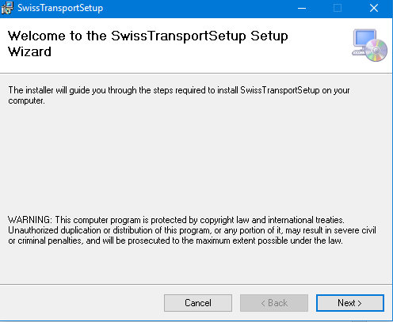

Klicken Sie auf «Next».

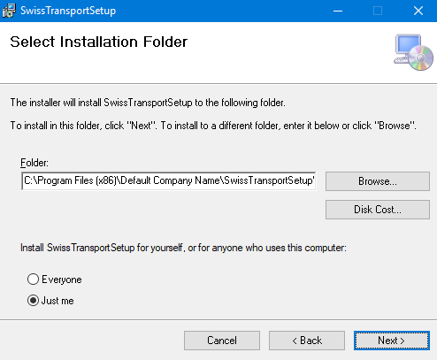

Wählen sie ihren gewünschten Speicherplatz aus und klicken Sie auf «Next».

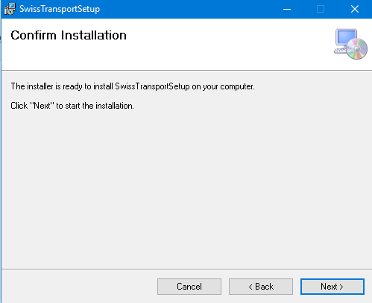

Klicken Sie auf «Next» und anschliessend drücken Sie «Ja» um die Installation zu starten.

# Deinstallieranleitung

SwissTransportSetup.msi öffnen

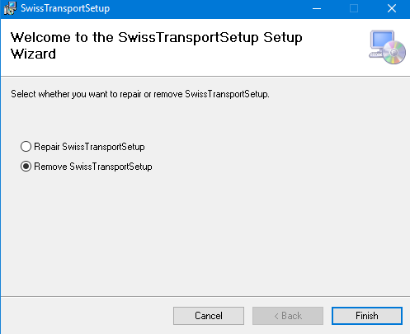

«Remove SwissTransportSetup» auswählen, auf «Finish» klicken und mit «ja» bestätigen.

Danach kann auf «close» gedrückt werden.

# Code-Guidelines

An die folgenden Code-Guidelines hab ich mich gehalten

## Nameing

### Klassen

* CamelCasing

### Variablen

* PascalCasing
* Bei private «_» vor dem Namen(_text)
* Bei const in Caps mit «_» zwischen den Wörtern(ERROR_TEXT)

### Eigenschaften

* CamelCase

### Methoden

* CamelCase
* Mit Verb

## Kommentare

Falls eine Ganze Methode unklar sein sollte wird diese mit dem «Summary-Block» (mit «///») kommentiert. Wenn allerdings nur ein Teil eine Methode unklar sein sollte, dann wird über diesem ein normaler Kommentar (mit «//») geschrieben

## Aufbau Klassen

Klassenvariablen

Konstruktor

Eigenschaften

Ereignisse

Methoden